# **Creative Box: Просування інноваційних підходів до побудови освітніх форматів у роботі з молоддю**

IO1 – НАВЧАЛЬНИЙ МАТЕРІАЛ

«ОСВІТНІЙ ЕКСПЕРИМЕНТ: ВПРОВАДЖЕННЯ ІННОВАЦІЙНИХ РІШЕНЬ У ОСВІТІ МОЛОДІ»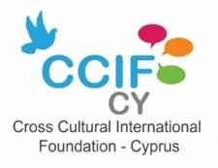

Організація: CCIF Cypurs



This project has been funded with support from the European Commission.

**Project No: 2021-1-PL01-KA220-YOU-000028673**

**This communication reflects the views only of the author, and the Commission cannot be held responsible for any use which may be made of the information contained therein.**



**Зміст**

**Вступ……………………………………………………………………….3**

**Теми:**

1. **«Експерименти в освіті та як їх ефективно проводити»……..4**
   1. **Вступ**
   2. **Зміст**
   3. **Оцінювання**
2. **“Інновації та освіта”………………………………………………7**
   1. **Вступ**
   2. **Зміст**
   3. **Оцінювання**
3. **“Проведення аудиторного експерименту щодо впровадження технологій у навчанні”…………………………………………………………..10**
   1. **Зміст**
   2. **Оцінювання**

**Список літератури та ключі……………………………………………12**

# 

**Вступ**

Хоча термін «інновація» важко визначити раз і назавжди, дуже важливо розуміти її особливості та потужний потенціал, щоб тримати темп цих часів, що постійно змінюються.

Освітня сфера відчуває ці потреби бути в курсі, особливо під час (і чи варто говорити після?) періоду пандемії. Ця драматична подія прискорила справжню «освітню революцію», оскільки були розроблені та прийняті технології та нові методи навчання та рішення. Але, як ми побачили, не всі мали змогу добре впоратися з цією різкою зміною в освіті через багато різних факторів, таких як брак часу та грошей.

Таким чином, наша мета полягає в тому, щоб вказати на позитивні аспекти освіти, що з'явилися внаслідок цих змін і продемонструвати обґрунтованість деяких стратегій впровадження інноваційних освітніх рішень, таких як експерименти в класі.

Нарешті, оскільки важливо розуміти, як краще використовувати нові технологічні та/або інноваційні рішення, ми представимо набір «гарних кроків» для досягнення якісного досвіду електронного навчання, оскільки в центрі уваги - учень.

Для розробки основної теми «ОСВІТНІЙ ЕКСПЕРИМЕНТ: ВПРОВАДЖЕННЯ ІННОВАЦІЙНИХ РІШЕНЬ У ОСВІТІ МОЛОДІ» необхідно розділити її на 3 різні підтеми:

- «Експерименти в освіті та як їх ефективно проводити»;

- «Інновації та освіта»;

- «Проведення аудиторного експерименту щодо впровадження техніки на уроках».

Кожна тема буде побудована із загальним вступом та його змістом; тут можна знайти посилання на наші вебінари та презентації основних тем: вони будуть дуже важливі для розробки модуля.

Остання тема «Проведення аудиторного експерименту щодо впровадження технологій на заняттях» буде виконана як практичне завдання для учнів, що завершиться активною та критичною дискусією між ними.

При цьому ми впевнені, що зможемо досягти наступного результату: учні зрозуміють аспекти впровадження інноваційних рішень в освіті молоді та підготують власні розроблені освітні продукти для молоді.

**Tеми**

1. **“Експерименти в освіті та як їх ефективно проводити”**

**ВСТУП**

Ця перша тема орієнтована на надання загального екскурсу про освітню революцію протягом багатьох років, приділяючи особливу увагу періоду пандемії. Це призвело до багатьох змін, особливо в освітній сфері, яка зараз більше, ніж будь-коли, зустрічається з технологіями. Крім того, було зрозуміло, що шлях до розвитку та кращої адаптації полягає у запровадженні ефективних експериментів у класі; це, ймовірно, призведе до відкриття кращих методів навчання, оскільки вони плекають взаємодію між учнем і вчителем і командну роботу. (Вебінар 1)

Таким чином, як учням, так і вчителям важливо розуміти, як провести ефективний експеримент у класі, щоб отримати найкращі результати, які стануть можливим фундаментом інноваційних освітніх рішень, методів навчання тощо. (Презентація 1)

**ЗМІСТ**

Перш за все, важливо мати на увазі деякі етапи еволюції методів навчання. Зміна традиційних методів на сучасні була величезною та призвела до прийняття різних підходів, таких як «Задавати запитання замість того, щоб давати відповіді […]; Перехід від класної кімнати до мережі […]; Перехід від споживання до інновацій […]» (Acton Academy Miami South, 2019).

Оскільки в 1995 році відбулася електронна революція, освіта відіграла найбільшу частку в цьому процесі через концепцію «цифрового навчання», яка підтримувалася цифровими інструментами, що постійно розвиваються, наданими постійною технологічною еволюцією. Технології також сприяли прискоренню темпів навчання, зменшивши витрати, пов’язані з навчальними матеріалами чи виконанням проектів, і заощадивши час викладачів.

Таким чином, впровадження технологій в освітню сферу було недостатньо, щоб протистояти наслідкам пандемії, і ми бачимо, що багато закладів перейшли на онлайн-дистанційну освіту (Abu Talib, Bettayeb, Omer, 2021). Ми пояснимо, що таке ODE, з кількома його плюсами та мінусами, які вплинули на рішення багатьох інституцій.

Одним із найвідоміших плюсів є «поштовх до змін» (Abu Talib, Bettayeb, Omer, 2021), який є водночас рушієм і результатом інноваційного навчального рішення під назвою «аудиторний експеримент».



Для отримання додаткової інформації ми запрошуємо учнів прочитати статтю, представлену в розділі «Ресурси»: Abu Talib, M., Bettayeb, A.M. & Omer, R.I. Аналітичне дослідження впливу технологій на вищу освіту в епоху COVID-19: систематичний огляд літератури. Educ Inf Technol 26, 6719-6746 (2021). Retrieved by <https://doi.org/10.1007/s10639-021-10507>

Цей освітній інструмент почався як інноваційний спосіб навчання, хоча він веде до створення нових знань та інноваційних рішень; це залучає як викладачів, так і учнів, які повинні співпрацювати в командах.

Ми збираємося відкрити потенціал експериментів у класі, а також їх використання; крім того, ми збираємося пояснити відмінності між аудиторними та дослідницькими експериментами, щоб учні могли краще їх зрозуміти.

Експерименти в класі прагнуть залучити учнів до середовища прийняття рішень і дозволити їм досліджувати результати своїх рішень. Експерименти можуть бути використані для представлення нових ідей, і таким чином студенти мають змогу створити право власності на них. Крім того, завдання після експерименту можуть підштовхнути студентів до ідеї наступного експерименту або розповсюдження концепції на подальше застосування.

Ці тези будуть добре обґрунтовані на нашому вебінарі під назвою «ОСВІТА ТА ЕКСПЕРИМЕНТИ» (Вебінар 1)

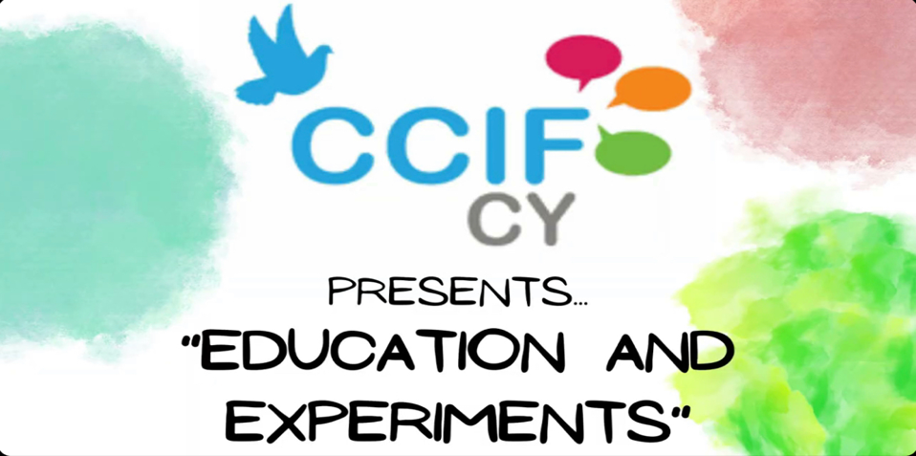

<https://drive.google.com/file/d/1TGQZRylAN-U2lDxEoqpA7Mo6f4z1asCr/view?usp=share_link>

Наприкінці нашого вебінару ми запропонуємо переглянути коротку презентацію про те, як провести експеримент у класі (Презентація 1). Ця презентація дасть учням покрокову інструкцію, якої слід дотримуватися, щоб відтворити експеримент у класі з молодими людьми та залучити їх під час діяльності.

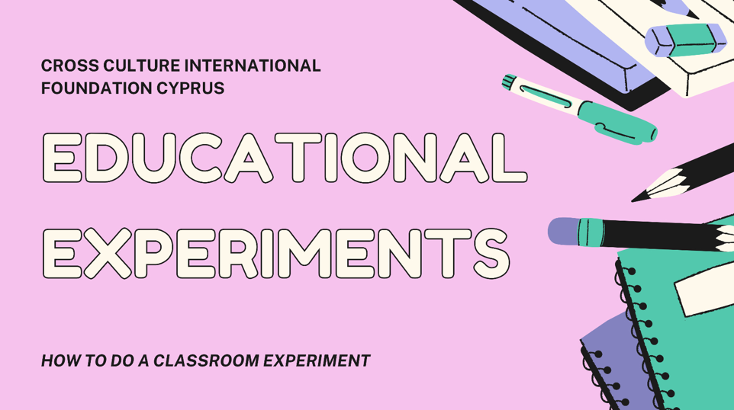

<https://drive.google.com/file/d/14zyV9BlwaMYfz_qBxjBpAwosvDyUgHOi/view?usp=share_link>

**ОЦІНЮВАННЯ**

**🡺 Оцінювання проводитиметься через Kahoot.**



**Ми поставимо наступні відкриті запитання через Kahoot, і учні дадуть відповіді. Вони корисні для обміну думками, критикою та думками щодо теми.**

1.Як почати розвивати навички вчителів для повного переходу на технології?

2.Які, на вашу думку, кроки для покращення умов навчання?

3.Чи шкодить освітньому процесу повна опора на технології?

1. **“Інновації та освіта”**

**ВСТУП**

Про інновації було сказано багато, тому дуже важливо розуміти цю концепцію, щоб бути впевненим у тому, про що ми говоримо. Ми вважаємо, що дуже важливо мати чітку концепцію, щоб було легше формулювати думки, проекти, практичні роботи тощо: якщо всі розуміють мету, результат буде послідовним.

Ми спробуємо отримати визначення терміну «Інновація» (вебінар 2), а потім пов’язати ці висновки з освітньою сферою. Ми збираємося говорити про електронне навчання та його використання для освітніх цілей, а також ми збираємося розкрити, що таке так звані «інноваційні рішення» та їх застосування в освітніх моделях (Презентація 2).

**ЗМІСТ**

Термін «інновація» можна визначити як «запровадження чогось нового, наприклад нової ідеї, методу чи пристрою» (Merriam-Webster, 2017).

З цього визначення ми можемо виділити три основні перспективи, з яких ми можемо говорити про саму інновацію:

- Інновація як результат

- Інновація як процес

- Інновації як мислення

Через наш вебінар під назвою «ЩО ТАКЕ ІННОВАЦІЯ?» учні виявлять, що можливі чисельні інноваційні рішення, і вони в основному пов’язані з впровадженням нових послуг або продуктів.

Крім того, учні зрозуміють, що інноваційний процес в основному є ключовим аспектом для отримання вагомих результатів. «Інноваційний цикл» включає фази відкриття, розробки та доставки (Khan, K.B., 2018); хоча кожна фаза є дуже важливою, без останньої (поставки) основний інноваційний процес не можна вважати досягнутим.

Що стосується інновацій як способу мислення, було засвідчено, що інновації мають схильність до розквіту, коли співробітники та організація приймають їх як єдине ціле (Khan, K.B., 2018). Тож якщо такі навички, як: об’єднання, спостереження, опитування, експериментування та мережеве застосування, застосовуються як на індивідуальному, так і на організаційному рівнях, вони готують і дозволяють цим групам мислити по-різному, збоку та експансивно.

Підводячи підсумок, можна сказати, що чим більше людина чи організація демонструє повніше розуміння інновацій, тим більшою є схильність до їх досягнення.

(Вебінар 2)

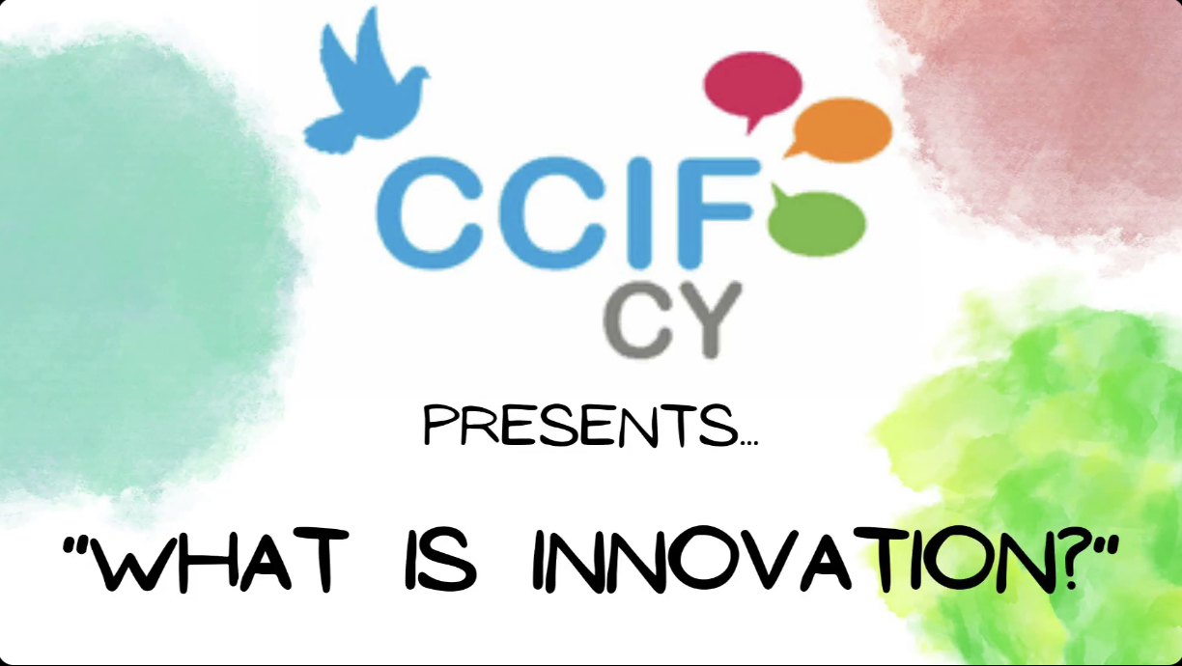

<https://drive.google.com/file/d/12-qtn5nV4T6XK3990aXcjiA4dW2JN3Sp/view?usp=share_link>



Для отримання додаткової інформації ми запрошуємо учнів прочитати статтю, представлену в розділі «Ресурси»: Kenneth B. Khan, School of Business, VirginiaCommonwealth University, 301 W. Main Street, Richmond,VA 23284-4000, U.S.A. (2018). Отримано з [www.sciencedirect.com](http://www.sciencedirect.com)

Сьогодні ми спостерігаємо розширення інноваційних рішень в освіті завдяки швидким змінам, які викликала пандемія. Крім того, інформаційна революція нашого століття уможливила доступ студентів до нових засобів навчання.

У нашій наступній презентації ми розповімо про процес електронного навчання, який залучає як студентів, так і викладачів; вони повинні співпрацювати, щоб зробити ці нові підходи успішними та здатними стати ще кращими.

(Презентація 2)

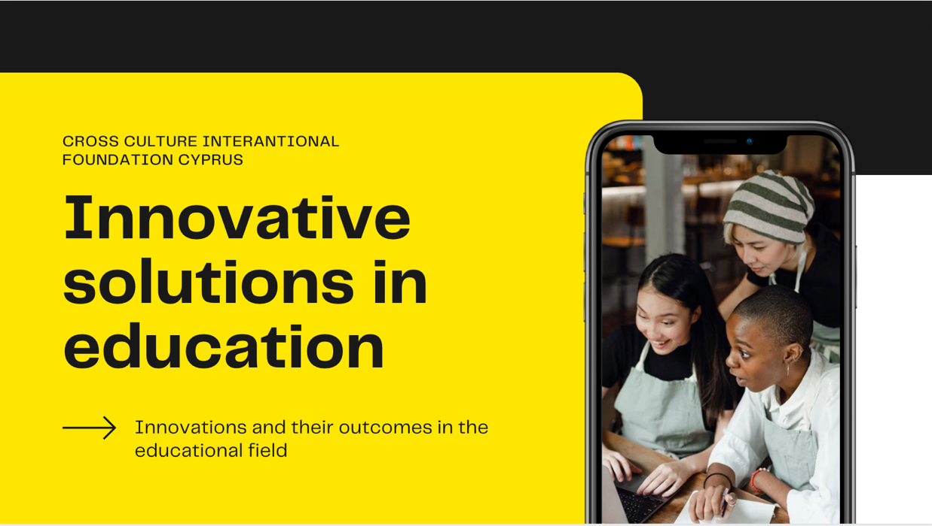

<https://drive.google.com/file/d/1KUinbe9pWNZ_B-KK7vhdD3Tzdkun1rYh/view?usp=share_link>



Щоб краще засвоїти цей модуль, ми запрошуємо учнів переглянути розмову Теда Келлі Пейджа про «Інновації в освіті» (з 9:00 до 16:30)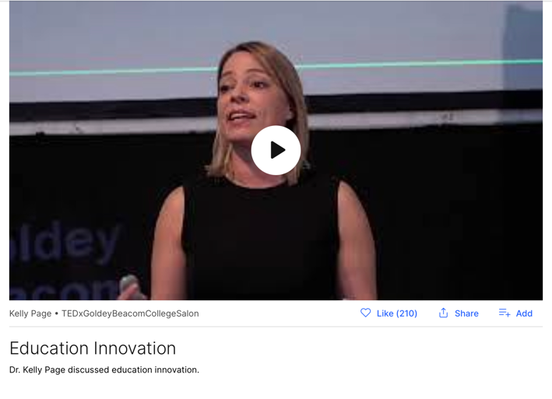

<https://www.ted.com/talks/kelly_page_education_innovation_may_2020>

**ОЦІНЮВАННЯ**

**🡺 Оцінювання проводитиметься через Kahoot.**



**Ми поставимо наступні відкриті запитання через Kahoot, і учні дадуть свої відповіді. Вони корисні для обміну думками, критикою та думками щодо теми.**

1. Що розуміють під інноваціями в освітньому процесі?
2. Чи можна залучити учнів до створення ідей методики сучасного уроку?
3. Як можна виміряти успішність нових ідей, які будуть впроваджені в навчальний процес?
4. **“Проведення аудиторного експерименту щодо впровадження технологій на уроках”**

**ЗМІСТ ТА ОЦІНЮВАННЯ**



Для того, щоб учні зрозуміли аспекти інноваційних рішень, таких як експерименти в аудиторії та зміни, викликані в освіті новими технологіями, ми попросимо їх створити функціональний і творчий експеримент у класі.

Основним фокусом цих експериментів буде впровадження технологій у класи: метою експериментів є навчити молодих студентів, як інновації змінили їхні методи навчання зі своїми плюсами та мінусами. Крім того, буде добре, якщо результати цих експериментів приведуть до інших ідей щодо реалізації та інновацій у фактичних методах викладання/навчання.

Роблячи це, ми збираємося об’єднати всю інформацію, отриману під час цього модуля; учні продовжать створення цього останнього завдання після нашої презентації «Як провести експеримент у класі».

Ось пункти, над якими вони працюватимуть:

- Які групи будуть формуватися?

- Яке буде головне завдання?

- Скільки мають працювати групи?

- Нехай вони прогнозують результати перед початком

- Як буде структурована фаза обміну висновками?

- Які висновки? Їх поважають/не поважають?

Побудова цього останнього завдання та відповіді на ці навідні запитання будуть основною частиною самого етапу оцінювання.



Як орієнтир для своїх проектів експериментів у класі учні можуть переглянути такі сайти:

<https://serc.carleton.edu/sp/library/experiments/examples.html>

<https://serc.carleton.edu/econ/experiments/why.html>

Для структури експерименту:

<https://serc.carleton.edu/econ/experiments/examples/36305.html>

Наприкінці модуля буде відібрано 3 найцікавіші експериментальні проекти, зроблені учнями, які ми проаналізуємо та опишемо згідно з алгоритмом:

- Ідея

- Реалізація (де, як, які творчі прийоми, завдяки чому вийшло)

- Кому було корисно і цікаво, наскільки це відповідає потребам цільової аудиторії.

- Ризики, які вони? - Втрата актуальності через зміни потреб цільової аудиторії, технічного забезпечення, фінансування, наявності та потреби в команді, необхідності змінювати та розвивати проект.

- Можливості проекту: що він створює? який продукт (корисна інформація, зв’язки між людьми, середовище для співпраці та співтворчості,

- Перспективи подальшого застосування в інших умовах - де коли, навіщо, для кого для таких занять,

- Висновки.

Ці проекти увійдуть до збірки 12 кейсів кращих молодіжних практик.

## 

## 

## **Список літератури:**

Kenneth B. Khan, Школа бізнесу, VirginiaCommonwealth University, 301 W. Main Street, Richmond,VA 23284-4000, U.S.A. (2018). Retrieved by [www.sciencedirect.com](http://www.sciencedirect.com)

Abu Talib, M., Bettayeb, A.M. & Omer, R.I. Аналітичне дослідження впливу технологій на вищу освіту в епоху COVID-19: систематичний огляд літератури. Educ Inf Technol 26, 6719-6746 (2021). Retrieved by <https://doi.org/10.1007/s10639-021-10507>

https://[serc.carleton.edu/sp/library/experiments/how.html](https://serc.carleton.edu/sp/library/experiments/how.html) (відновлено від 05/09/2022)

https://[www.embibe.com/exams/how-is-technology-changing-education/](https://www.embibe.com/exams/how-is-technology-changing-education/) (відновлено від 05/09/2022)

Shailendra Palvia, Prageet Aeron, Parul Gupta, Diptiranjan Mahapatra, Ratri Parida, Rebecca Rosner & Sumita Sindhi (2018) Онлайн-освіта: стан у всьому світі, виклики, тенденції та наслідки, Journal of Global Information Technology Management, 21:4, 233-241, DOI: 10.1080/1097198X.2018.154226

Як технології змінюють освіту: покращуйте навчання, 2022 (відновлено by embibe.com від 05/09/2022)

Richardson W., П'ять шляхів, які має змінити традиційна освіта. - National Institute for Student-Centered Education, 2014 (retrieved by nisce.org on 02/09/2022)

П’ять способів покращення системи освіти - Acton Academy Miami South, 2019 (відновлено actonmiamisouth.com від 02/09/2022)

**Ключі**

Будь ласка, додайте до вмісту наступне, використовуючи наведені нижче символи:



Практичні вправи: вправа/сценарій, де учень може застосувати отримані знання.



Підказки: практичні підказки, якими повинен керуватися учень, застосовуючи це на практиці.



Додаткові ресурси: кілька додаткових ресурсів на дану тему, наприклад, статті, відео тощо.